АНАЛИЗ И ОЦЕНКА
НА ЗДРАВОСЛОВНОТО СЪСТОЯНИЕ НА ОРГАНИЗИРАНИТЕ
ДЕТСКИ И УЧЕНИЧЕСКИ КОЛЕКТИВИ
В ОБЛАСТ ПЛЕВЕН - 2015

РЕГИОНАЛНА ЗДРАВНА ИНСПЕКЦИЯ - ПЛЕВЕН, 2016
І. ОБОСНОВКА

Настоящият анализ има за цел да представи състоянието на основните показатели за физическо развитие на децата от 0 до 18 години и регистрираните заболявания при проведените през 2015 година профилактични прегледи. В анализа е включена информация за деца, които имат извършен преглед и посещават детско или учебно заведение. Данните са обобщени съгласно унифицираните схеми на Наредба №39/2004 година на МЗ, въз основа на получената информация от медицинските специалисти, работещи в здравните кабинети.

ІІ. АНАЛИЗ НА ДАННИТЕ

По данни, предоставени от общинските администрации, в област Плевен има 94 детски и 108 учебни заведения, 157 здравни кабинета и 126 медицински специалисти, които работят в тях /Таблица №1/. За детските и учебни заведения, за които не може да бъде осигурен медицински специалист съгласно чл.5 на Наредба №3/2000 година, дейността се осигурява от АИППМП в населеното място.

Таблица №1

Община | Детски заведения |  |  | Учебни заведения
Община | брой | брой ЗК | брой МС | брой | брой ЗК | брой МС
Белене | 3 | 3 | 3 | 3 | 3 | 3
Гулянци | 8 | 8 | 4 | 4 | 4 | 1
Долни Дъбник | 7 | 3 | 4 | 9 | 3 | 3
Долна Митрополия | 8 | 8 | 4 | 8 | 8 | 4
Искър | 2 | 2 | 1 | 3 | 1 | 1
Кнежа | 6 | 6 | 6 | 8 | 6 | 8
Левски | 5 | 4 | 4 | 9 | 5 | 5
Никопол | 9 | 9 | 3 | 2 | 2 | 2
Плевен | 35 | 27 | 37 | 45 | 34 | 17
Пордим | 5 | 4 | 2 | 4 | 5 | 2
Червен бряг | 6 | 6 | 6 | 13 | 6 | 6
Област Плевен | 94 | 80 | 74 | 108 | 77 | 52

До 30.03.2016 година в РЗИ - Плевен са постъпили 166 схеми за анализ на здравословното състояние на децата и учениците от 82 детски и 84 учебни заведения в област Плевен /Графика №1/.
Графика №1

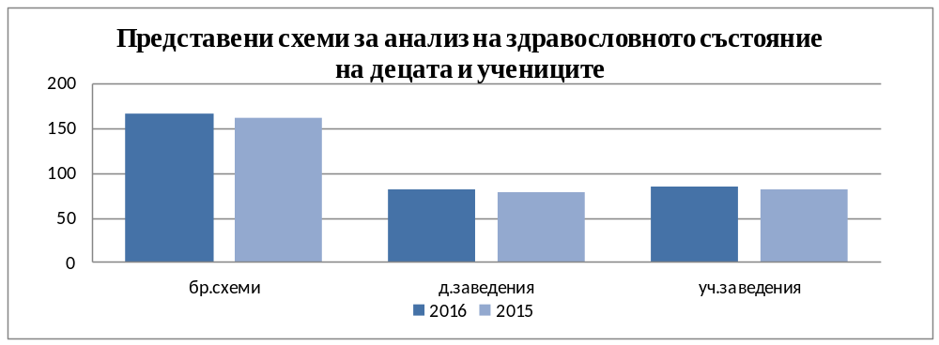
По данни на Националния статистически институт към 31.12.2015 година децата от 0 до 19 години в областта са 45 158 /с 529 по-малко от 2014 година/. Съгласно информацията, с която разполага Инспекцията, 29 231 посещават детско или учебно заведение и за 28 372 от тях има данни, че са обхванати с профилактични прегледи. В сравнение с предходната година се е увеличил процентът на децата, които посещават организиран колектив /от 61,40% на 64,73%/, но е намалял този на прегледаните деца и ученици /от 99,12% на 97,06%//Графика №2/.

Графика №2

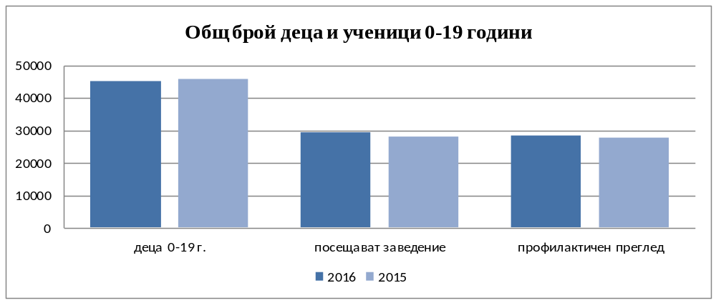

- Антропометрични измервания

  - Измерване на ръст
Ръстът е най-стабилният показател за физическото развитие. При извършване на индивидуална оценка на ръста, децата се разпределят в три групи:
І група – “норма” – деца, с нормален за възрастта си ръст /х ₋⁺ 1s/;
ІІ група – “разширена норма” - в нея са включени деца, при които антропометричните показатели са между /х ₋⁺ 1s/ и /х ₋⁺ 2s/, където “х” е средната стойност на ръста за съответната възраст и пол по таблица “Ръст и телесна маса”, а “s” е стандартно отклонение, посочено в същата таблица.
ІІІ група – “извън норма” – под /х-2s/ и над /х+2s/.
Данните показват, че в група “норма” са 80,26% /22 773/ от прегледаните деца и ученици. В група “разширена норма” са 14,01% /3 975/. В група “извън норма” по отношение на ръста са 5,72% /1 624/ от децата, като 1,78% /505/ са под /х-2s/, а 3,94% /1 119/ са над /х+2s/ /Приложение № 2/. В сравнение с 2014 година процентът на децата в група “норма” се е увеличил, в група “разширена норма” се е запазил на същото ниво и в група “извън норма” – е намалял. /Графика №3/.

Графика №3

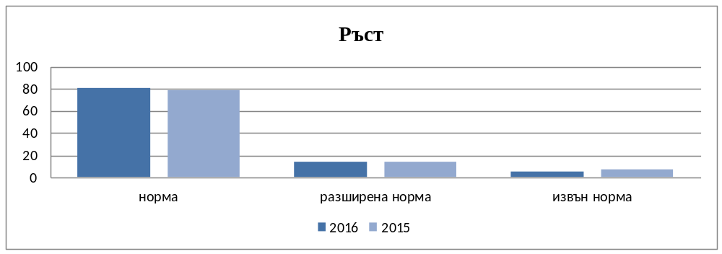

  - Измерване на тегло
Теглото е другият основен показател за физическо развитие и здравословно състояние на децата и учениците. Той се разглежда винаги съпоставен с ръста. Съобразно стойностите на показателя, децата се разпределят също в три групи. От обхванатите с профилактичен преглед деца и ученици 78,89% /22 382/ са в група “норма”, 13,85% /3 931/ – в група “разширена норма” и 7,26% /2 059/ са в група “извън норма” по отношение на теглото, като 2,08% /590/ са под /х-2s/, а 5,18% /1 469/ са над /х+2s/ /Приложение №3/. В сравнение с 2014 година теглото на децата и учениците не отбелязва същественена промяна. През 2015 година се отчита неблагоприятно увеличение относителния дял на деца и ученици от групата „извън норма“ х+2s от 3,73% на 5,18% /Графика №4/.
Графика №4

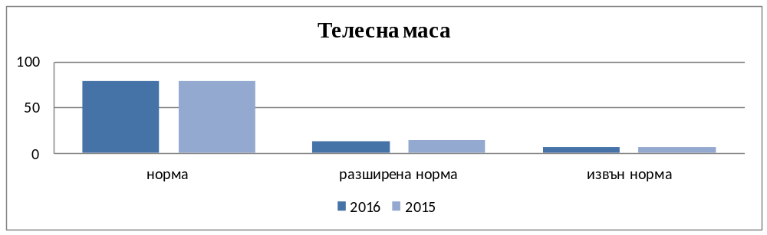

2. Физическа дееспособност

Физическата дееспособност се измерва по следните показатели: мускулна сила на лява и дясна ръка, гладко бягане, скок на дължина, хвърляне на малка топка, максимален брой клякания. През 2015 година 5 663 от децата на възраст от 3 до 7 години или 83,11% покриват нормативите за физическа дееспособност. През 2014 година 93,85% от децата са покривали нормативите за физическа дееспособност. В училищна възраст критерий, за покриване нормите за физическа дееспособност, е оценка над среден /3/ по физическо възпитание. През анализирания период 95,78% /20 648/, при 97,57% за 2014, от учениците са имали добри показатели за физическа дееспособност. От часовете по физическо възпитание и спорт са били освободени 1,56% от учениците. От тях момичетата са 0,82%, а момчетата – 0,51%. В групи по лечебна физкултура са включени 0,51% /110/ от учениците /Приложение №4/. При сравняване на данните с 2014 година се вижда, че през 2015 година процентите на показателя физическа дееспособност са намалели при децата и учениците /Графика №5/.

Графика №5

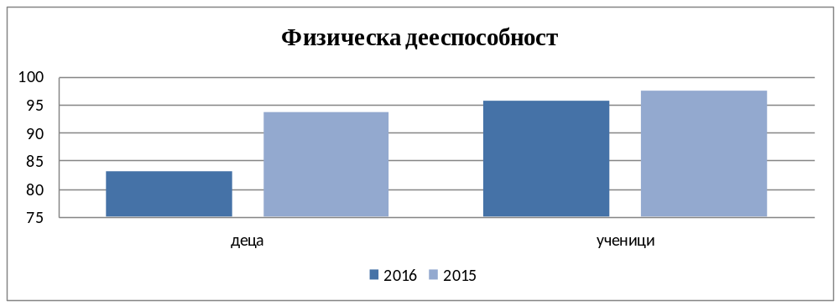3. Заболявания, при които децата от 0 до 18 години подлежат на диспансерно наблюдение

Обобщените данни от профилактичните прегледи показват, че 3,38% /960/ от прегледаните деца и ученици са със заболявания, подлежащи на диспансерно наблюдение. На първо място са намалено зрение – 318 /относителен дял – 33,12%/, следвани от астма – 285 случая /29,67%/ и на трето място – от епилепсия – 102 /10,62%/ /Приложения №5,6/. Спрямо предходната година процентът на диспансерно наблюдаваните деца и ученици е спаднал 2,9 пъти /Таблица №2/.

Таблица №2

Година | 2016 |  | 2015
Заболяване | Брой случаи | % | Брой случаи | %
Намалено зрение | 318 | 33,12 | 279 | 26,20
Астма | 285 | 29,67 | 343 | 32,20
Епилепсия | 102 | 10,62 | 111 | 10,42
Всичко | 960 | 3,38 | 1 065 | 9,77

4. Регистрирани заболявания и аномалии при профилактичните прегледи на децата и учениците

При профилактичните прегледи на децата и учениците от област Плевен са регистрирани 2 280 /8,04% от прегледаните деца/ случаи на заболявания и аномалии. През 2014 година този брой е бил 2 456 /11,26% /. Данните показват, че през 2015 година са регистрирани по-малко заболявания сред децата от 0 до 18 години.
Най-голям относителен дял сред всички болести /559/ при децата до 6 години имат: бронхиална астма – 21,11% /118 случая/, смущения в зрението – 11,09% /62 случая/ и пневмонии – 10,37% /58 заболявяния/.
При учениците на първо място сред регистрираните заболявания /1 721/ са нарушения в рефракцията и акомодацията – 24,00% /413 случая/, затлъстяване – 15,40% /265 заболявания/, групата „други“ –11,21% /193 случая/ и астма – 10,86% /187 заболявяния/ /Приложения № 7,8/.

ІІ. ИЗВОДИ

- През 2016 година РЗИ – Плевен е получила информация за проведен профилактичен преглед за 62,83% от общия брой деца в област Плевен.
- В група “норма” по показател ръст са 80,26%, а в група “норма” по показател телесна маса – 78,89% % от обхванатите с профилактичен преглед.
- Показателите за физическа дееспособност се покриват от 83,14% от децата от 3 до 6 години и от 95,78% от учениците.
- На диспансерно наблюдение подлежат 3,38% от прегледаните деца и ученици.
- При 8,04% от децата и учениците са регистрирани нови заболявания и аномалии.

Приложение №1

ОБСЛУЖВАН КОНТИНГЕНТ

Общ брой  групи | Общ брой  деца | От тях на възраст |  | В това число
Общ брой  групи | Общ брой  деца | 1 – 3г. | 4 - 7г | момчета | момичета
298 | 6 836 | 982 | 5 854 | 3 535 | 3 301

Общ брой  паралелки | Общ брой  ученици | От тях на възраст
Общ брой  паралелки | Общ брой  ученици | 7 – 14г. |  | 15 – 18г.
Общ брой  паралелки | Общ брой  ученици | момчета | момичета | момчета | момичета
1 104 | 22 395 | 7 555 | 7 020 | 4 195 | 3 625

Приложение №2

ДАННИ ЗА АНТРОПОМЕТРИЧНИТЕ ПОКАЗАТЕЛИ

Индивидуална оценка на ръста

деца /1 – 6 г./

І група – норма | ІІгрупа – разширена норма | ІІІ група – извън норма
брой деца /х+-1s/ | брой деца между /х+-1s/ и /х+-2s/ | под /х-2s/ | над /х+2s/
6 160 | 544 | 56 | 54

ученици от /7 – 18 г./

І група – норма |  |  |  | ІІ група – разширена норма |  |  |  | ІІІ група – извън норма
брой ученици /х +-1s/, % |  |  |  | брой ученици между  /х +-1s/ и /х +-2s/, % |  |  |  | под /х – 2s/, % |  |  |  | над /х + 2s/, %
7 –14г. |  | 15 – 18г. |  | 7 – 14г. |  | 15 –18г. |  | 7 – 14г. |  | 15 – 18г. |  | 7 – 14г. |  | 15 – 18г.
мом  чета | моми  чета | мом  чета | моми  чета | мом  чета | моми  чета | момчета | момичета | мом  чета | момичета | мом  чета | момичета | мом  чета | момичета | мом  чета | моми  чета
5 687 | 5 233 | 2 974 | 2 719 | 1 125 | 1 081 | 648 | 577 | 127 | 149 | 94 | 79 | 328 | 296 | 248 | 193

Приложение №3

ДАННИ ЗА АНТРОПОМЕТРИЧНИТЕ ПОКАЗАТЕЛИ

Индивидуална оценка на телесна маса

деца /1 – 6г./

І група - норма | ІІгрупа - разширена норма | ІІІ група – извън норма
брой деца /х+-1s/ | брой деца между /х+-1s/ и /х+-2s/ | под /х-2s/ | над /х+2s/
6 067 | 584 | 52 | 111

ученици от /7 – 18 г./

І група – норма |  |  |  | ІІ група - разширена норма |  |  |  | ІІІ група – извън норма
брой ученици /х +-1s/, % |  |  |  | брой ученици между  /х +-1s/ и /х +-2s/, % |  |  |  | под /х-2s/, % |  |  |  | над /х + 2s/, %
7 –14г. |  | 15 – 18г. |  | 7 – 14г. |  | 15 –18г. |  | 7 – 14г. |  | 15 – 18г. |  | 7 – 14г. |  | 15 – 18г.
мом  чета | моми  чета | мом  чета | моми  чета | мом  чета | моми  чета | момчета | моми  чета | мом  чета | момичета | мом  чета | момичета | мом  чета | момичета | мом  чета | моми  чета
5 608 | 5 300 | 2 861 | 2 546 | 1 069 | 1 001 | 625 | 652 | 127 | 148 | 130 | 133 | 492 | 408 | 276 | 182

Приложение №4

ИЗСЛЕДВАНЕ НА ФИЗИЧЕСКАТА ДЕЕСПОСОБНОСТ - УЧЕНИЦИ

ученици | общо | 7 – 14г. |  | 15 – 18г.
ученици | общо | момчета | момичета | момчета | момичета
Ученици, получели  оценка над среден /3/ | 20 648 | 7 178 | 6 920 | 3 638 | 2 912
Ученици , освободени от  часовете по физическо възпитание | 337 | 67 | 53 | 93 | 124
Ученици, включени в  групи по ЛФОК в училище | 110 | 37 | 39 | 17 | 17

Приложение №5

Диспансерно наблюдение НА децата
2015 гОДИНА

МКБ | Заболявания, които изискват диспансерно наблюдение | Брой диспансерни деца
1 | 2
A 07.1 | Ламблиаза | 1
B 80 | Ентеробиоза | 5
C 64 | Злокачествени новообразувания на пикочната система Злокачествено новообразувание на бъбрека, с изключение на бъбречното легенче | 3
C 67.0 | Триъгълник на пикочния мехур | 1
C 71.0 | Главен мозък, с изключение на дяловете (лобовете) и стомахчетата (вентрикулите) | 1
C 91.1 | Хронична лимфоцитна левкемия | 1
D 56.1 | Бета таласемия | 1
D 56.9 | Таласемия, неуточнена | 4
E 03.1 | Вроден хипотиреоидизъм без гуша | 2
E 03.8 | Други уточнени видове хипотиреоидизъм | 2
E 10.9 | Инсулинозависим диабет без усложнения | 2
F 90 | Хиперкинетични разстройства | 8
F 84 | Генерализирани разст. в развитието | 10
G 40.6 | Епилепсия | 12
G 40.7 | Малки припадъци [petit mal], без припадъци grand mal, неуточнена | 4
G 40.8 | Други уточнени форми на епилепсия | 5
G 80.0 | Детска церебрална парализа | 4
G 80.4 | Атактична церебрална парализа | 1
H 16.8 | Други форми на кератит | 1
H 54.2 | Намаление на зрението на двете очи | 41
H 90.0 | Двустранна кондуктивна (проводна) загуба на слуха | 4
J 30.3 | Други алергични ринити | 3
J 41.0 | Обикновен хроничен бронхит | 2
J 45.0 | Астма | 101
J 45.1 | Неалергична астма | 4
K 25 | Язва на стомаха | 1
K 26 | Язва на дванадесетопръстника | 1
Q 03.0 | Вродена хидроцефалия | 1
Q 20.0 | Vcc Общ артериален трункус | 1
Q 20.3 | Vcc дискордантно свързване на камерите с артерии | 1
Q 22.4 | Вродена стеноза на трикуспидалната клапа | 1
Q 24.0 | Декстракардия | 1
Q 62.0 | Вродена хидронефроза | 1
Q 62.2 | Вроден мегауретер | 1
Q 71 | Редукционни дефекти на горен крайник | 1
 | Общо заболявания | 233

Приложение №6

Диспансерно наблюдение НА УЧЕНИЦИТЕ
МКБ 10 | Заболявания, които изискват диспансерно наблюдение | Брой диспансерни ученици  3
1 | 2 | 7-14 г. |  | 14-18 г.
код |  | Момчета | Моми- чета | Момчета | Моми-чета
C 64 | Злокачествени новообразувания на пикочната система Злокачествено новообразувание на бъбрека, с изключение на бъбречното легенче | 1
C 69.2 | Злокачествено новообразувание на други и неуточнени части на пикочните органи Злокачествено новообразувание на окото и неговите придатъци - ретина | 1 |  | 1
C 81.0 | Лимфоцитно преобладаване |  |  | 1
D 50.0 | Желязонед. анемии, от хр.загуба на кръв | 1
D50.9 | Желязонедоимъчна анемия, неуточнена |  |  |  | 1
D 66 | Вроден дефицит на фактор VIII пурпура и други хеморагични състояния |  |  | 2
Е 03.8 | Други уточнени видове хипотиреоидизъм | 3 | 1
E 05.0 | Тиреотоксикоза с дифузна гуша |  |  |  | 1
E 06.3 | Автоимунен тиреоидит | 1 |  |  | 1
E 10.4 | Инсулиноз. диабет с неврол. усложнения | 1
E 10.9 | Инсулинозависим диабет, без усложнения | 2 | 3 | 6 | 4
E 30.1 | Преждевременен пубертет |  | 1
F 30 | Маниен епизод | 4 |  | 4 | 1
F 31 | Биполярно афективно разстройство | 1 |  |  | 1
F 32 | Депресивен епизод |  |  |  | 1
F 84 | Генерал. разст. в развитието | 3 | 7 | 4 | 1
F 90 | Хиперкинетични разстройства | 9 |  | 4 | 1
G 40 | Локализирана (фокална)(парциална) идиопатична епилепсия и епилептични синдроми с тонично-клоничини припадъци с фокално начало | 13 | 17 | 2 | 4
G 40.3 | Генерализирана идиопатична епилепсия и епилептични синдроми |  |  |  | 3
G 40.6 | Grand mal припадъци (с малки припадъци [petit mal] или без тях), неуточнени | 19 | 5 | 6 | 1
G 40.7 | Малки припадъци [petit mal], без припадъци grand mal, неуточнена | 3 | 3 | 1 | 2
G 40.8 | Други уточнени форми на епилепсия | 3 |  | 1 | 1
G54.0 | Увреждания на брахиалния плексус |  | 1 | 1
G 71.0 | Мускулна дистрофия | 2
G 80.0 | Спастична церебрална парализа | 4 | 2 | 5 | 4
G 80.1 | Спастична диплегия |  |  | 1
G 80.8 | Друга детска церебрална парализа | 1 | 2 |  | 2
G 91.0 | Комуникираща хидроцефалия |  |  | 1
G 93.4 | Енцефалопатия, неуточнена |  |  |  | 1
H 17 | Цикатрикси и мътнини на роговицата |  |  | 1
H 26.0 | Детска, юношеска и пресенилна катаракта |  | 1
H 33.4 | Периферни ретинални дегенерации |  |  | 1
H 40.5 | Вт. глаукома, дължаща се на бол. на окото |  | 1
H 54.2 | Намаление на зрението на двете очи | 82 | 78 | 67 | 50
H70.1 | Хроничен мастоидит |  | 1
H 90.3 | Двустранна невросензорна загуба на слуха | 1 |  |  | 1
H 90.0 | Двустранна кондуктивна (проводна) загуба на слуха |  | 3
I 10 | Есенциална /първична/ хипертония | 1 | 1 | 6 | 1
I 34.1 | Митрален (клапен) пролапс |  |  | 1 | 4
J 30.1 | Алергичен ринит, причинен от полени |  |  |  | 2
J 30.2 | Други сезонни алергични ринити
J 30.3 | Други алергични ринити | 4 | 4
J 41.0 | Обикновен хроничен бронхит | 1
J 44.0 | ХОББ с ОРИДДП
J 45.0 | Астма с преобладаващ алергичен компонент | 84 | 52 | 22 | 26
J 45.1 | Неалергична астма |  |  | 3 | 3
K 25 | Язва на стомаха |  |  |  | 1
K 50.0 | Болест на Crohn на тънкото черво |  |  | 1
K 51.0 | Улцерозен колит
K 73 | Хр. персистиращ хеп., некласифиц. другаде |  |  | 1
K90.0 | Цьолиакия | 3
K 90.8 | Други нарушения в резорбцията на червата
L 40.0 | Псориазис вулгарис | 2 | 2 | 1
M 08.8 | Други юношески артрити |  |  | 1
M 32.8 | Др. форми на дисеминиран L. erythematodes |  |  |  | 1
M 33.0 | Ювенилен дерматомиозит |  | 1
M 91.9 | Ювенилна остеохондроза на таза и бедрената става, неуточнена |  |  | 1
N 04 | Нефрозен синдром |  |  | 1
N 05 | Нефритен синдром, неуточнен | 1
N 20 | Камъни в бъбрека | 1 | 3 | 1 | 1
Q 05.0 | Цервикална spina bifida с хидроцефалия |  |  |  | 1
Q 05.1 | Торакална spina bifida с хидроцефалия |  | 1
Q 12.0 | Вродена катаракта |  | 1
Q 21.0 | Междукамерен септален дефект | 1
Q21.3 | Тетралогия на Fallot |  | 1
Q 22.4 | Вродена стеноза на трикуспидалната клапа |  |  | 1
Q 23.0 | Вродена стеноза на аортната клапа |  |  | 1
Q 25.0 | Отворен дуктус артериозус |  | 1
Q 62.0 | Вродена хидронефроза | 1 | 1 |  | 1
Q 62.2 | Вроден мегауретер |  | 1
 | Общо заболявания | 255 | 200 | 150 | 122
Приложение №7

РЕГИСТРИРАНИ ЗАБОЛЯВАНИЯ И АНОМАЛИИ ПРИ ПРОФИЛАКТИЧНИТЕ ПРЕГЛЕДИ НА ДЕЦА ОТ 0 ДО 6 ГОДИНИ

Заболявания и аномалии | шифър | деца
Заболявания и аномалии | шифър | всичко | в това число
Заболявания и аномалии | шифър | всичко | 0 – 3 | 4 - 6
а | б | 1 | 2 | 3
Общ брой деца | 0 | 6 838 | 982 | 5 854
Общо прегледани деца | 01 | 6 814 | 973 | 5 841
Открити заболявания туберкулоза (A15-A19) | 02
Злокачествени новообразования(C00-C96) | 03 | 4 | 1 | 3
Болести на щитовидната жлеза(E04-E07) | 04 | 4 |  | 4
Захарна болест(E10) | 05 | 5 |  | 5
Затлъстяване(E65-E68) | 06 | 44 | 5 | 39
Болести на кръвта и кръвотв. органи(D50-D68) | 07 | 12 | 1 | 11
Неврози(F40-F48) | 08 | 6 |  | 6
Специални симптоми и синдроми (F95,F98) | 09
Специфично забавяне в развитието(F84) | 10 | 33 | 2 | 31
Олигофрения(F70-F79) | 11 | 2 |  | 2
Детска церебрална парализа(G80) | 12 | 5 |  | 5
Епилепсия(G40) | 13 | 25 | 6 | 19
Нарушения на рефракцията и акомодацията(H52) | 14 | 23 |  | 23
Смущения в зрението(H53) | 15 | 62 | 2 | 60
Слепота и намаление на зрението(H54) | 16
Болести на ухото и на мастоид. израстък(H65-H93) | 17 | 4 |  | 4
в т.ч. Глухота(H90) | 18 | 8 | 2 | 6
Остър ревмат. и хр. ревмат. кардиопатия(I00-I09) | 19
Хипертонична болест(I10-I15) | 20
Хр.забол. на тонзилите и аден. Вегетации(J35) | 21 | 49 | 3 | 46
Алергичен ринит(J30) | 22 | 22 | 2 | 20
Пневмонии(J12-J18) | 23 | 58 | 20 | 38
Хроничен бронхит(J41-J44) | 24 | 12 | 3 | 9
Астма(J45) | 25 | 118 | 15 | 103
Язва на стомаха и дванадесетопръстника(K25-K26) | 26 | 2 |  | 2
Гастрит и дуоденит(K29) | 27 | 2 |  | 2
Абдоминална херния(K40-K46) | 28
Хроничен хепатит(B18.1,B18.8,K73) | 29
Остър и хроничен гломерулонефрит(N00-N08) | 30 | 1 |  | 1
Остър и хроничен пиелонефрит(N10-N16) | 31
Камъни в бъбрека и уретера(N20-N23) | 32
Кръвот.от пол.органи и смущ. на менстр.(N91-N94) | 33
Артропатии и сродни заболявания(M00-M36) | 34
Плоско стъпало, придобито(M21.4) | 35 | 4 |  | 4
Вродени аномалии(Q00-Q99) | 37 | 17 | 1 | 16
в т.ч. на сърдечно – съдовата система(Q20-Q27) | 38 | 8 |  | 8
Крипторхизъм(Q53) | 39
Късни последици от травми и отравяния(T90-T95) | 40
Други | 41 | 29 | 1 | 28
Открити заболявания - всичко | 42 | 559 | 64 | 495

Приложение №8

РЕГИСТРИРАНИ ЗАБОЛЯВАНИЯ И АНОМАЛИИ ПРИ ПРОФИЛАКТИЧНИТЕ ПРЕГЛЕДИ НА УЧЕНИЦИ

Заболявания и аномалии | шифър | ученици
Заболявания и аномалии | шифър | всичко | в това число
Заболявания и аномалии | шифър | всичко | І кл. | VІІ кл. | Х кл.
а | б | 4 | 5 | 6 | 7
Общ брой ученици | 0 | 22 395 | 1 680 | 1 477 | 1 226
Общо прегледани ученици | 01 | 21 558 | 1 587 | 1 396 | 1 175
Открити заболявания туберкулоза (A15-A19) | 02
Злокачествени новообразования(C00-C96) | 03 | 5 | 1
Болести на щитовидната жлеза(E04-E07) | 04 | 9 |  | 1 | 2
Захарна болест(E10) | 05 | 19 |  | 1 | 3
Затлъстяване(E65-E68) | 06 | 265 | 23 | 30 | 26
Болести на кръвта и кръвотв. органи(D50-D68) | 07 | 9 | 1 |  | 1
Неврози(F40-F48) | 08 | 5 | 2 | 1 | 2
Спец. симптоми и синдроми (F95,F98) | 09 | 47 | 4 | 4 | 6
Специфично забавяне в развитието(F84) | 10 | 45 | 6 | 3 | 1
Олигофрения(F70-F79) | 11 | 77 | 5 | 11 | 13
Детска церебрална парализа(G80) | 12 | 18 | 2 | 2 | 4
Епилепсия(G40) | 13 | 80 | 8 | 5 | 6
Нарушения на рефракцията и акомодацията(H52) | 14 | 413 | 9 | 23 | 63
Смущения в зрението(H53) | 15 | 136 | 13 | 26 | 16
Слепота и намаление на зрението(H54) | 16 | 16 | 1 | 4 | 3
Болести на ухото и на мастоид. израстък(H65-H93) | 17 | 6 | 1 | 2
в т.ч. Глухота(H90) | 18 | 2 | 1
Остър ревмат. и хр. ревмат. кардиопатия(I00-I09) | 19
Хипертонична болест(I10-I15) | 20 | 3 |  |  | 4
Хр.забол. на тонзилите и аден. Вегетации(J35) | 21 | 3 |  | 1
Алергичен ринит(J30) | 22 | 16 | 1 | 1 | 3
Пневмонии(J12-J18) | 23
Хроничен бронхит(J41-J44) | 24 | 12 |  |  | 5
Астма(J45) | 25 | 187 | 28 | 17 | 13
Язва на стомаха и дванадесетопръстника(K25-K26) | 26 | 10 |  | 1
Гастрит и дуоденит(K29) | 27 | 9 |  | 1 | 3
Абдоминална херния(K40-K46) | 28
Хроничен хепатит(B18.1,B18.8,K73) | 29 | 1 |  |  | 1
Остър и хроничен гломерулонефрит(N00-N08) | 30 | 1 |  |  | 1
Остър и хроничен пиелонефрит(N10-N16) | 31 | 4 |  | 1 | 1
Камъни в бъбрека и уретера(N20-N23) | 32 | 2 |  |  | 1
Кръвот.от пол.органи и смущ. на менстр.(N91-N94) | 33 | 1 |  | 1
Артропатии и сродни заболявания(M00-M36) | 34
Плоско стъпало, придобито(M21.4) | 35 | 19 |  | 4 | 6
Гръбначни изкривявания(M40-M43) | 36 | 75 | 2 | 5 | 12
Вродени аномалии(Q00-Q99) | 37 | 21 | 2 |  | 2
в т.ч. на сърдечно – съдовата система(Q20-Q27) | 38 | 11 | 1 |  | 1
Крипторхизъм(Q53) | 39 | 1
Късни последици от травми и отравяния(T90-T95) | 40
Други | 41 | 193 | 10 | 21 | 13
Открити заболявания - всичко | 42 | 1 721 | 111 | 166 | 212

